Приложение к подпрограмме
«Формирование современной городской среды»

Визуализированный перечень образцов элементов благоустройства, предлагаемый к размещению на дворовых территориях, сформированный исходя из минимального перечня работ

1. Садово-парковый диван.
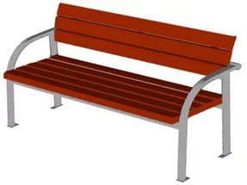

2. Урна для мусора.
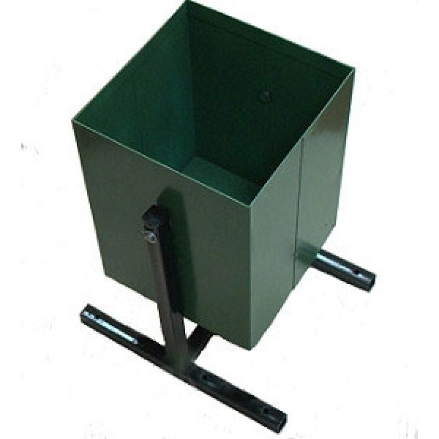

3. Светильник уличный.
